

DENEY RAPORU

Deney Adı | TRANSİSTORLU KUVVETLENDİRİCİ DEVRELER
Deneyi Yaptıran Ar. Gör. | Hacer Kuduz
Raporu Hazırlayan  (İsim / Numara / Bölüm) | Kadir Emre Oto / 150140032 / Bilgisayar Mühendisliği
Grup Numarası ve  Deney Tarihi | F11 – 28.09.2017

Rapor Notu | Teslim Edildiği Tarih | Teslim Alındığı Tarih
 | 04.10.2017

ÖN HAZIRLIK

- Kuvvetlendirici ne demektir?

Bir işaret kaynağı tarafından girişine uygulanan işaretin gücünü, gerilimini, akımını; çıkış uçlarına bağlı bir yüke kuvvetlendirerek veren devrelere “kuvvetlendirici” denir. Bir DC kaynağından sağlanan akımı girişine uygulanan işaretle denetleyebilen elemanlardan (ör: transistor) yararlanılarak geliştirilir.

- Kutuplama nedir?

Transistorların değişik frekanslardaki AC işaretlerini yükseltebilmesi için önce emetör, baz ve kolektör DC gerilim ile beslenmesi gerekir. Uygulanan bu gerilime “kutuplama gerilimi”, olaya da kutuplama denir.

- Kırpılma nedir ve neden olmaktadır?

Giriş işareti değişirken belirli bir ani giriş değeri için transistorun BE jonksiyonu tıkamaya ta da BC jonksiyonu iletime sokabilir. Bu giriş değerinin daha ötesine geçen giriş büyüklükleri için, transistorun çıkış değeri değişmez. Bu durumda çıkış işareti o bölge için yaklaşık sabit kalır. Bu etkiye “kırpılma” denir.

Ölçüm 1

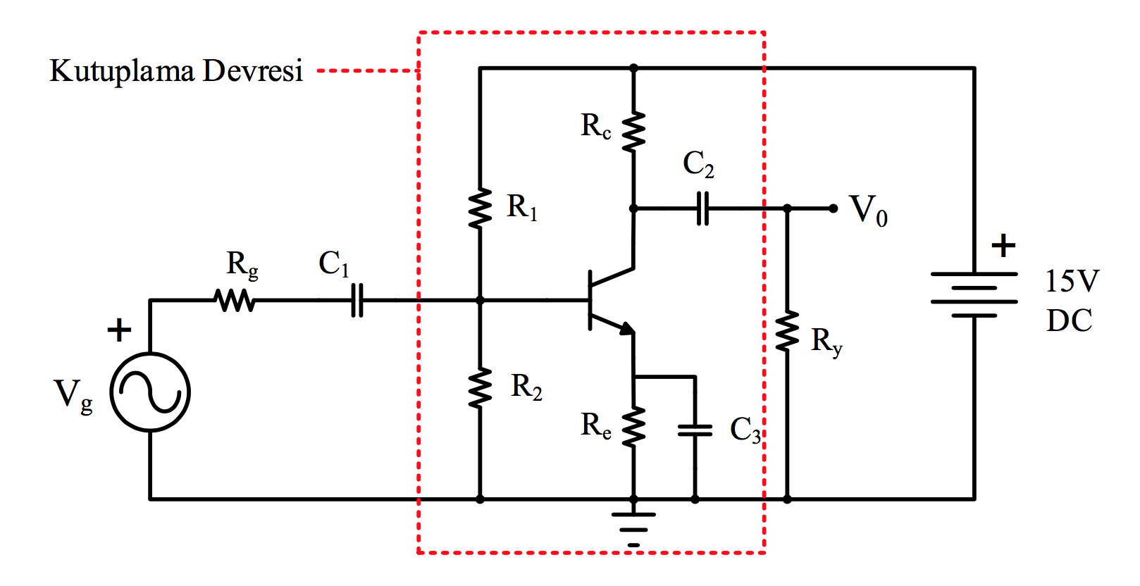
Şekil 1’deki kesik çizgilerle çevrelenmiş BJT’li kuvvetlendiricinin kutuplama devresi kuruldu ve transistorun kolektör, baz ve emetör DC gerilimleri ve kolektör akımının DC değeri ölçüldü. Ölçüm değerleri protokol kağıdına aktarılmıştır.

Şekil 1. BJT’li Kuvvetlendirici

Deney öncesinde yapılması gereken teorik hesaplamalar şu şekildedir:

Baz Gerilimi:

V_{B} = V_{CC} * R₂ / (R₁ + R₂) = 15V * (33Ω / (220Ω + 33Ω)) = 1.95V

Emetör Gerilimi:

V_{E} = V_{B} – V_{BE} = 1.95V – 0.6V = 1.35V

Emetör ve Kolektör Akımı:

I_{E} = V_{E} / R_{E} = 1.35V / 1.2kΩ = 1.125 mA ≈ I_{C}

Kolektör Gerilimi:

V_{C} = V_{CC} – R_{C} * I_{C} = 15V – 8.2kΩ * 1.125mA = 5.775V

Ölçüm 2

Kutuplama devresine Şekil 1’deki eksik elemanlar eklenerek Şekil 2’deki devre kurulmuştur. İşaret üretici (V_{G}) osiloskopun 1. kanalına, devrenin çıkışı (V_{O}) ise osiloskopun 2. kanalına bağlandı ve çıkıştaki giriş işaretçisinin genlik değeri ayarlanarak çıkışta kırpılma olması engellendi. Çıkışta kırpılma olmasının sebebi güç kaynağının değerinin maximum 15 V olmasından kaynaklanmaktadır. Kırpılma geriliminin başlangıç değeri 200 mV olarak ölçülmüştür. Şekil 3’te de görülebileceği gibi kırpılma simetrik değildir, bunun sebebi ise güç kaynağının 0 – 15V değerlerinde olmasıdır. Yine Şekil 3’te de görülelbileceği gibi faz farkı 180 derecedir.
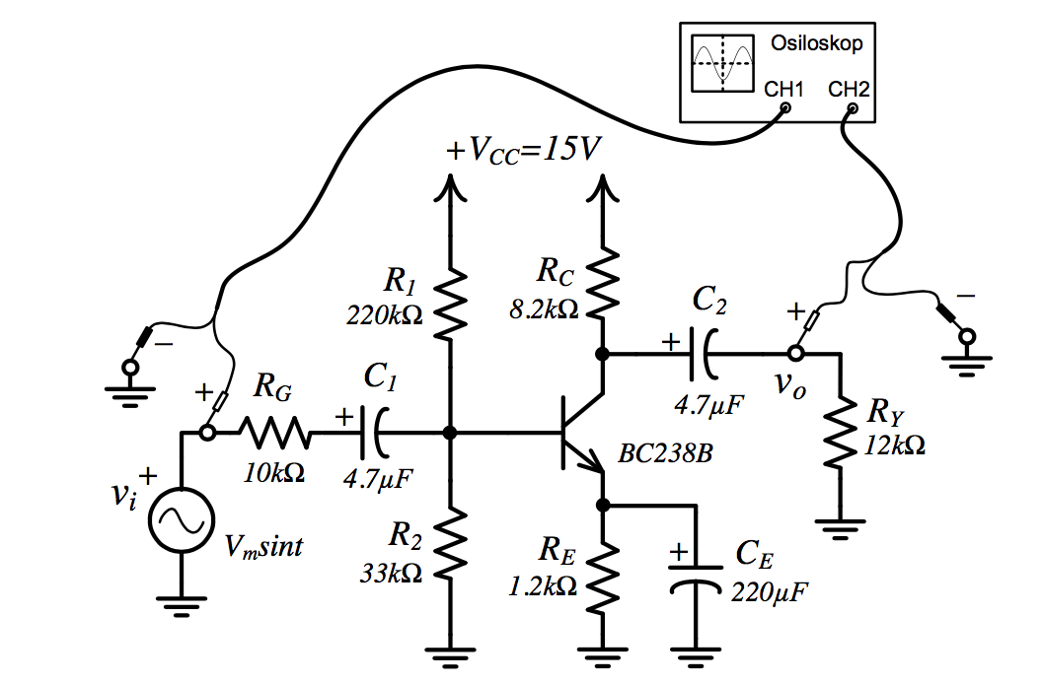

Şekil 3. Osiloskop Bağlantısı

Ölçüm 3

Deneyin bu aşamasında Şekil 3’te de görüldüğü gibi kırpılmaya girmemiş bir çıkış işareti elde edilmiştir. Osiloskop’ta gözlemlenen V_{G}, V_{O} ve V_{E} değerleri protokol kağıdına çizilmiştir. V_{G} ve V_{O} arasında 180 derecelik bir faz farkı görülmüştür. Emetör çıkışından ise gerilim ölçülememiştir. V_{O} / V_{G} değeri bulunarak kazanç hesaplanmıştır. Detaylı çizimler ve hesaplamalar protokol kağıdında bulunmaktadır.

V_{G} / V_{O} = 3.5 / 0.1 = 35
20 log35 = 30.88 dB
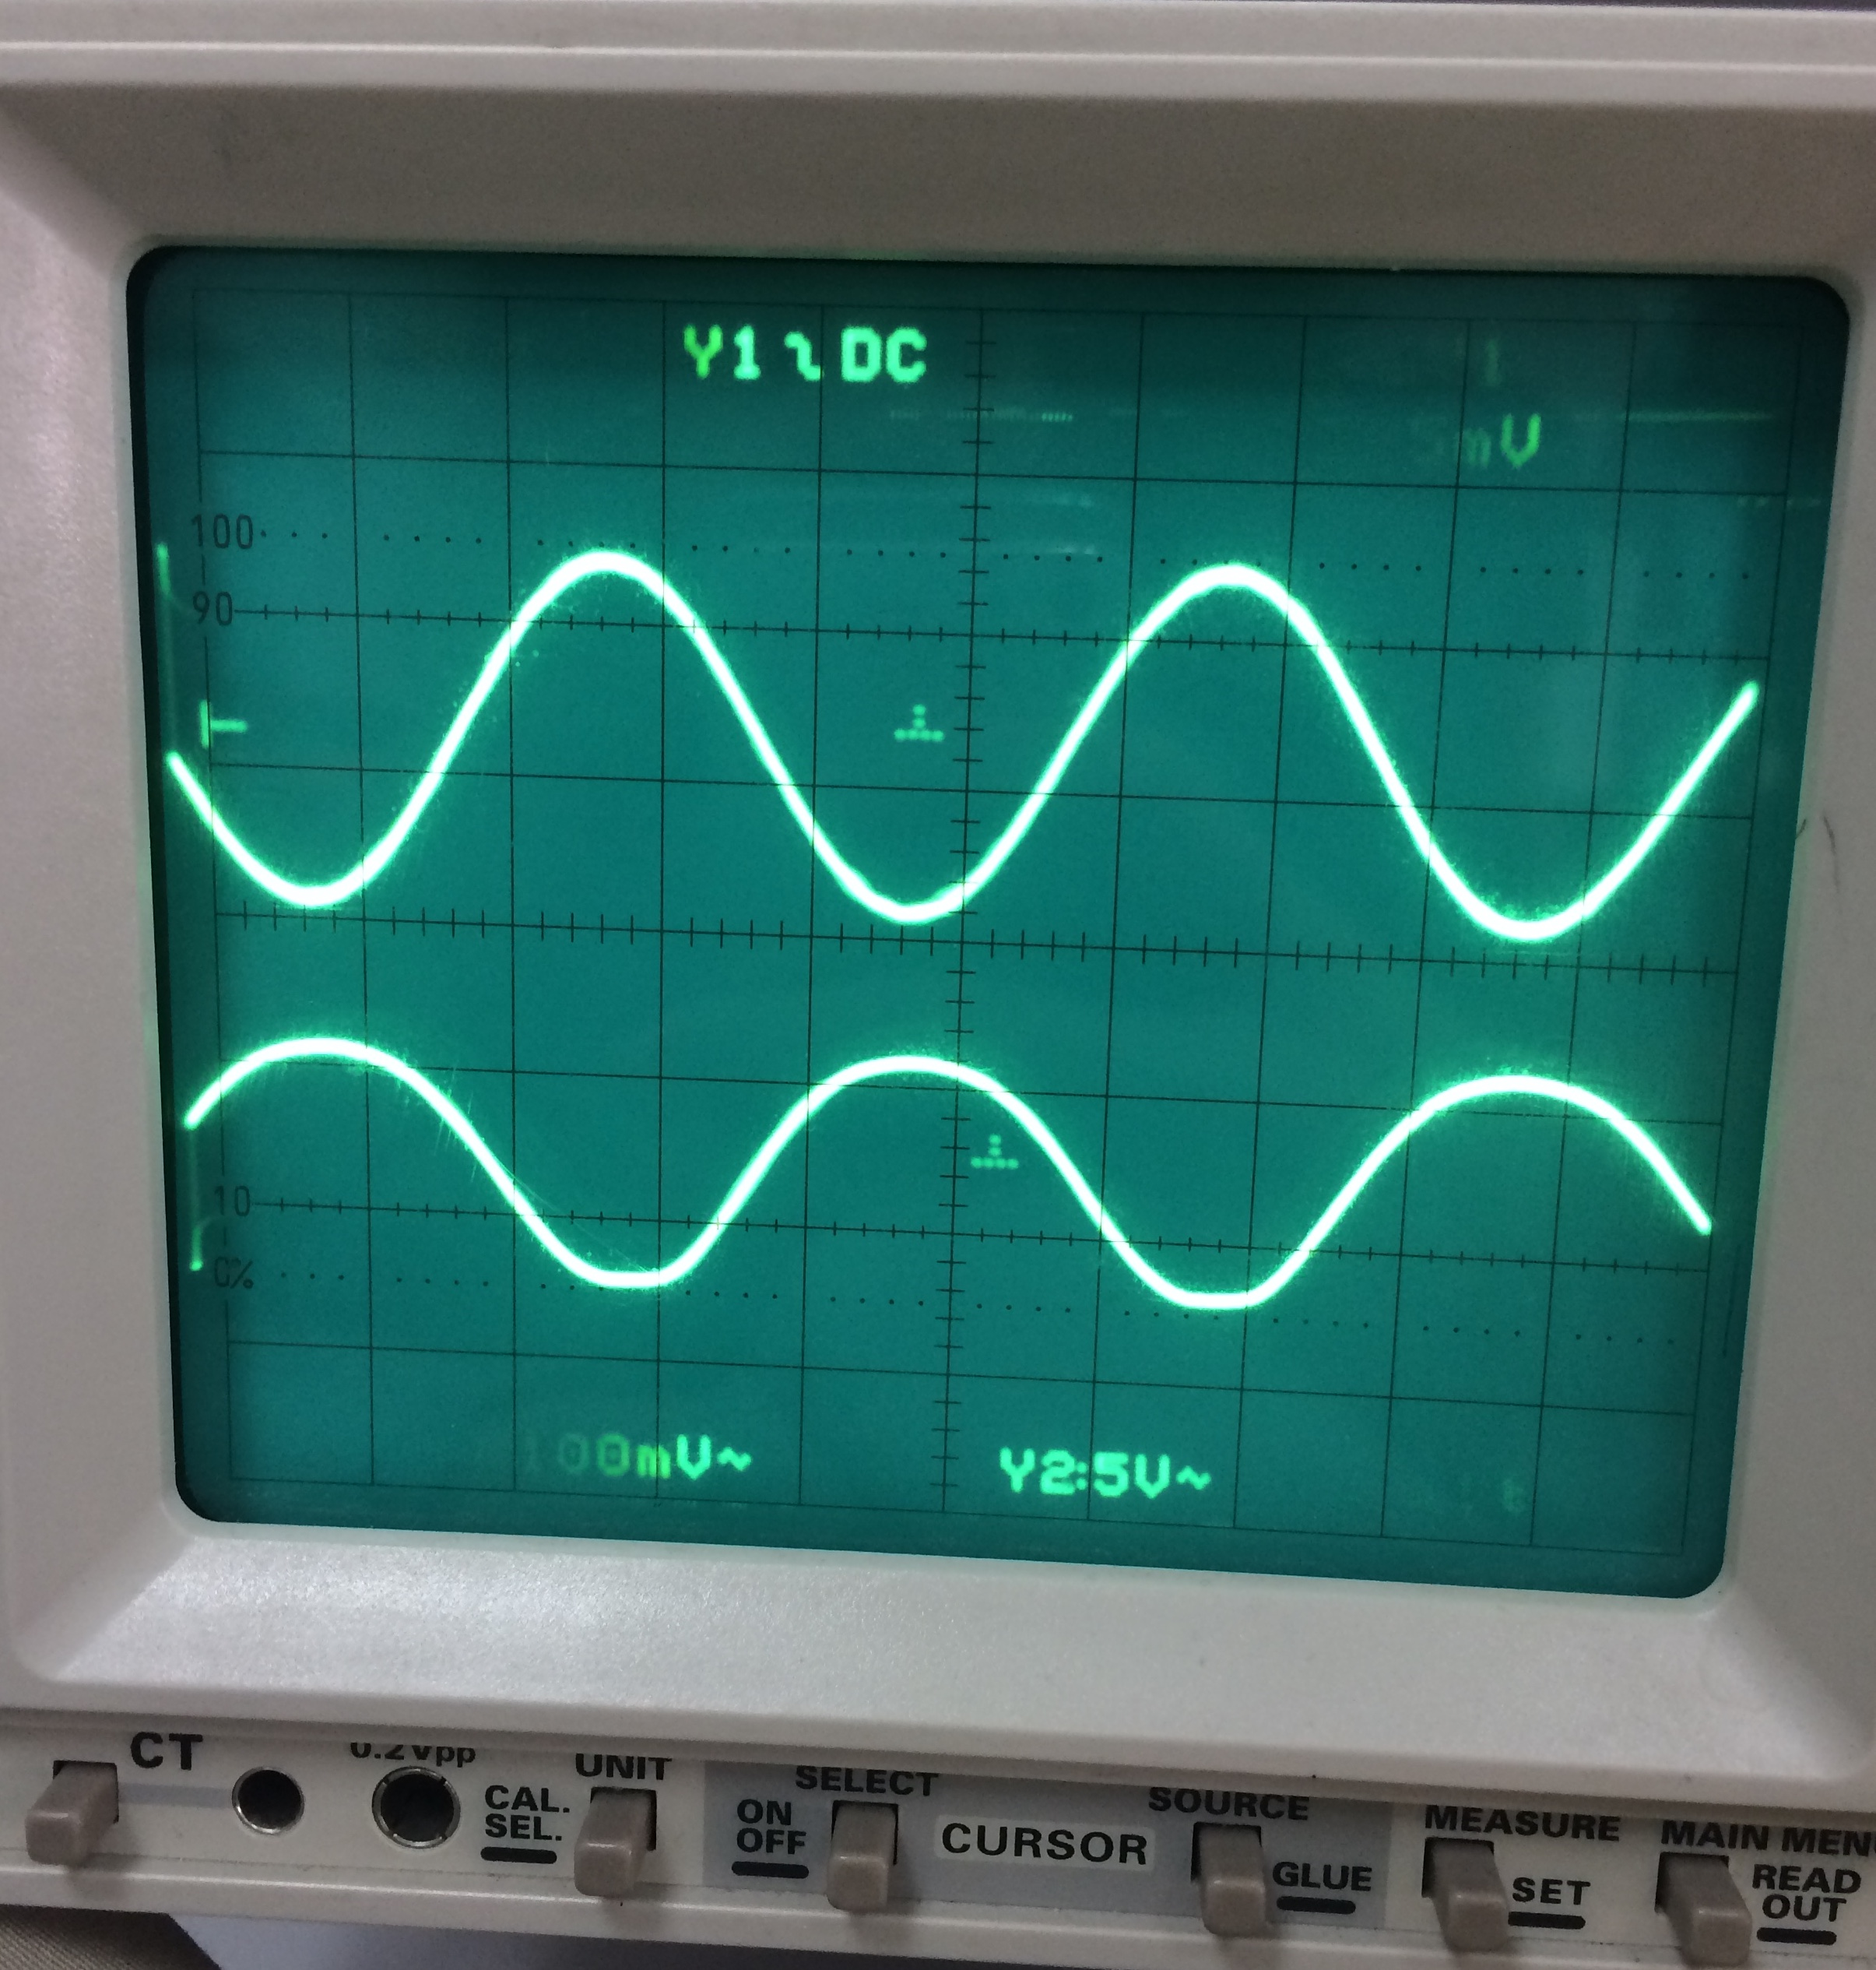

Şekil 3. Ölçülen Giriş ve Çıkış Değerleri

Ölçüm 4

Deneyin bu aşamasında ise Şekil’deki emetöre bağlı kondansatör (C_{E}) devreden çıkartılmış ve deneyin 3. aşamasındaki ölçümler tekrar yapılmıştır. Bu aşamada farklı olarak faz farkı gözlemlenmemiş ve elde edilen kazançta kayda değer bir düşüş gözlemlenmiştir. Ayrıca emetör çıkışında gerilim ölçülmüştür. Detaylı çizimler ve hesaplamalar protokol kağıdında bulunmaktadır.

V_{G} / V_{O} = 0.25 / 0.1 = 2.5
20 log2.5 = 7.95 dB

Sonuç

Deneyde de görülebileceği gibi teorik olarak hesaplanan değerler ile deneyde ölçülen değerler birebir örtüşmemektedir. Deney elemanlarının defalarca kullanılmış olması ve işlevlerini tam olarak yerine getirememeleri hatalı ölçümlere sebep olmaktadır ve deneyin en zorlayıcı kısmı bu olmuştur. Deneyde transistorlu kuvvetlendiricilerin nasıl çalıştıkları hakkında detaylı ölçümler yapılmış, Elektronik Devre Temelleri dersinde işlenen konular pekiştirilmiştir. Kuvvetlendirici devrelerdeki her elemanın ne kadar önemli olduğu ve kazancı nasıl etkiledikleri gözlemlenmiştir.

